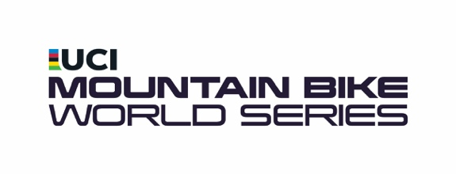
Jenny Rissveds und Luca Schwarzbauer dominieren
beim UCI Short Track Weltcup in Lenzerheide

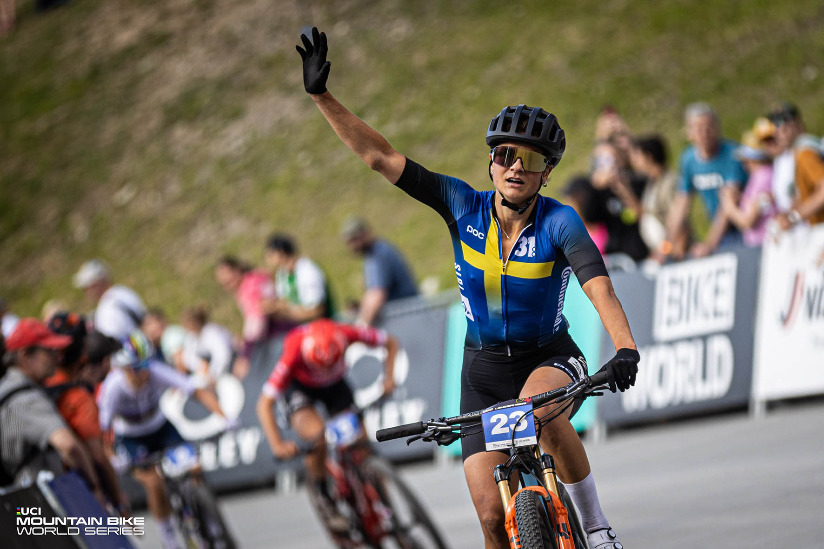

Lenzerheide, Schweiz, 9. Juni 2023 – Im ersten Auftritt der Cross-Country Elite beim UCI Mountainbike Weltcup in Lenzerheide sicherten sich Jenny Rissveds und Luca Schwarzbauer den Sieg im Short Track. Neben den Ausdauerspezialisten war heute auch die Downhill-Elite erstmals beim Qualifying gefragt, während die DH-Junioren bereits das Finale bestritten.

Jenny Rissveds verteidigt den Short Track Weltcup-Sieg in Lenzerheide mit Bravour
Die schwedische Lenzerheide-Spezialistin Jenny Rissveds (TEAM 31 IBIS CYCLES CONTINENTAL) hat sich in einem spannenden Rennen mit einigen Führungswechseln zwei Runden vor Schluss endgültig an die Spitze des Feldes gesetzt und ihren Sieg aus dem Vorjahr souverän verteidigt. Auf Rang zwei landete die Schweizer Gesamtweltcupsiegerin Alessandra Keller (THÖMUS MAXON) vor Weltmeisterin Pauline Ferrand-Prévot (INEOS GRENADIERS) aus Frankreich.

„Es ist immer besonders, wenn man von hinten startet und sich nach vorne arbeitet. Man bekommt ein Gefühl dafür, wie die anderen fahren, welche Linien sie fahren und wie stark sie sind. Ich habe mich heute stark gefühlt. Ich liebe die Strecke und diesen Ort. Das Gelände ähnelt Schweden, viele Wurzeln und ziemlich intensiv. Der Unterschied ist die Höhe, das ist hart, aber ich mag es. Ich werde auch das Rennen am Sonntag genießen. Ich habe keine konkreten Saisonziele, ich versuche die ganze Saison über konstant sein und mich bei jedem Rennen so stark zu fühlen wie heute.“ – Siegerin Jenny Rissveds

Ergebnisse XCC Women Top 5:
- Jenny Rissveds (SWE | TEAM 31 IBIS CYCLES CONTINENTAL) 20:34
- Alessandra Keller (SUI | THÖMUS MAXON) 20:36
- Pauline Ferrand-Prévot (FRA | INEOS GRENADIERS) 20:36
- Puck Pieterse (NED | ALPECIN-DECEUNINCK) 20:40
- Anne Tauber (NED | ORBEA FACTORY TEAM) 20:48

Luca Schwarzbauer setzt sich im letzten Anstieg durch und gewinnt
Die Cross-Country Elite Männer lieferten sich in Lenzerheide ein packendes Short Track Rennen mit vielen Führungswechseln, in dem sich der deutsche Meister Luca Schwarzbauer (CANYON CLLTVC) im letzten Anstieg gegen Jordan Sarrou (TEAM BMC) aus Frankreich durchsetzen konnte und zum Sieg sprintete. Dritter wurde der Däne Sebastian Fini Carstensen (LAPIERRE MAVIC UNITY). Durch einen Sturz zwei Runden vor Schluss hatten der Weltmeister im Cross-Country Olympic, Nino Schurter (SCOTT-SRAM MTB RACING TEAM) aus der Schweiz, und Cross-Country Short Track Weltmeister Sam Gaze (ALPECIN-DECEUNINCK) aus Neuseeland keine Chancen mehr auf den Sieg.

„Ich habe mich nach Nove Mesto ziemlich gut gefühlt. Das war bereits ein sehr zufriedenstellendes Ergebnis. Auch wenn ich immer noch mit meinem Zwerchfell zu kämpfen hatte, ist meine allgemeine Form ganz gut. Ich bin sprachlos … Es geht alles so schnell und ist so überwältigend…es ist verrückt.

In der letzten Runde hatte ich den perfekten Vorsprung. Jordan wurde Zweiter. Das ist ein tolles Ergebnis, aber er hat auch für mich gearbeitet. Er hat bis zum Ende die Führungsarbeit gemacht und glücklicherweise hatte ich beim letzten Anstieg die nötige Kraft, um ihn zu überholen. Ich dachte zwar, es wäre vielleicht zu früh gewesen, aber am Ende war es die richtige Entscheidung.“ – Luca Schwarzbauer

Ergebnisse XCC Men Top 5:
- Luca Schwarzbauer (GER | CANYON CLLTVC) 19:47
- Jordan Sarrou (FRA | TEAM BMC) 19:49
- Sebastian Fini Carstensen (DEN | LAPIERRE MAVIC UNITY) 19:51
- Luca Braidot (ITA | SANTA CRUZ ROCKSHOX PRO TEAM) 19:52
- Joshua Dubau (FRA | ROCKRIDER FORD RACING TEAM) 19:52

Erice van Leuven und Christian Hauser sichern sich ersten Junior Weltcupsieg
Nach dem zweiten Platz in der Qualifikation sicherte sich die Neuseeländerin Erice van Leuven (COMMENCAL LES ORRES) den ersten UCI Downhill Junior Weltcup Sieg der Saison mit über vier Sekunden Vorsprung vor der Kolumbianerin Valentina Roa Sanchez (TRANSITION FACTORY RACING). Dritte wurde Lisa Bouladou aus Frankreich.
Im Finale der Junior Männer setzte sich Italiener Christian Hauser (UNION – FORGED BY STEEL CITY MEDIA) gegen den Kanadier Bodhi Kuhn (TRAK FACTORY RACING GRAVITY) und Hugo Marini (COMMENCAL/MUC-OFF BY RIDING ADDICTION) aus Frankreich durch und sicherte sich seinen ersten Weltcupsieg im ersten Weltcuprennen.

Siegerin Erice van Leuven: „Es war ein unglaublicher Run. Manchmal hat man einen Run, bei dem man alles andere vergisst, weil es so gut läuft. Das war einer davon. Durch den Abschnitt, in dem ich gestern im Qualifying gestürzt bin, bin ich perfekt durchgekommen. Ich bin wirklich glücklich.“

„Gestern bin ich im Qualifying gestürzt, deshalb hatte ich nicht damit gerechnet, bei meinem ersten Weltcup überhaupt auf dem ersten Platz zu landen. Die Strecke war heute Morgen noch ziemlich rutschig vom Regen gestern, aber während des Rennens war sie wieder trocken.“ – Christian Hauser

Ergebnisse Downhill Junior Women Top 5:
- Erice van Leuven (NZL | COMMENCAL LES ORRES) 3:22:247
- Valentina Roa Sanchez (COL | TRANSITION FACTORY RACING) 3:26:524
- Lisa Bouladou (FRA) 3:27:660
- Vanesa Petrovská (SVK | NS BIKES UR TEAM) 3:34:182
- Rebeka Aimi Kenyon (GBR | PINKBIKE RACING) 3:40:255
Ergebnisse Downhill Junior Men Top 5:

- Christian Hauser (ITA | UNION – FORGED BY STEEL CITY MEDIA) 2:48:776
- Bodhi Kuhn (TREK FACTORY RACING GRAVITY) 2:50:396
- Hugo Marini (COMMENCAL/MUC-OFF BY RIDING ADDICTION) 2:51:775
- Henri Kiefer (GER | CANYON CLLCTV PIRELLI) 2:51:984
- Ryan Kenneth Pinkerton (USA | GT-CONTINENTAL FACTORY RACING) 2:52:000

Camille Balanche und Andreas Kolb setzen erste Duftmarke Downhill Elite Qualifying
Die amtierende Gesamtweltcupsiegerin Camille Balanche (DORVAL AM COMMENCAL) aus der Schweiz zeigte bereits im Qualifying vor Heimpublikum ihre starke Form und sicherte den ersten Platz mit 5 Sekunden Vorsprung vor der britischen Downhill-Legende Rachel Atherton (CONTINENTAL ATHERTON) und Weltmeisterin Vali Höll (ROCKSHOX TREK RACE TEAM) aus Österreich.
Das Qualifying der Elite Men gewann Österreicher Andreas Kolb (CONTINENTAL ATHERTON) vor Lloris Vergier (TREK FACTORY RACING GRAVITY) aus Frankreich und Angel Suarez Alonso (UNNO RACING) aus Spanien.

Die vollständigen Ergebnisse der heutigen Rennen sowie der Zeitplan aller kommenden Rennen der UCI Mountain Bike World Series in Lenzerheide sind hier hinterlegt.

Alle Informationen darüber, welches Rennen auf welchem Kanal übertragen wird, gibt es unter: ucimtbworldseries.com/watch

Die Action verpasst? Die Replays aller Rennen von diesem Wochenende sind hier auf GCN+ verfügbar.

Bildmaterial (Bildcredit: UCI Mountain Bike World Series) für die kostenfreie, redaktionelle Verwendung finden Sie hier in der Bilddatenbank.

Abdruck honorarfrei
Belegexemplar/Link erbeten

Kontakt:
RASOULUTION GmbH
Philip Leidinger, Senior PR Manager
Karl-Theodor-Str. 55
80803 München
Telefon: +49 89 386 67 09 17
E-Mail: press@rasoulution.com

Kate Ball, Head of Communications at ESO Sports
E-Mail: Kate.ball@eso-sports.com

Über die UCI Mountain Bike World Series
ESO Sports, ein Unternehmen von Warner Bros. Discovery, hat sich spezialisiert auf die Durchführung großer Mountainbike-Rennen und -Festivals auf der ganzen Welt. Gegründet in 2012 ist ESO Sports Eigentümer der UCI Mountain Bike World Series und Ausrichter des UCI Mountain Bike World Cup. Von 2012 bis 2022 war ESO Sports außerdem Eigentümer und Ausrichter der Enduro World Series, bevor diese Teil des UCI Mountain Bike World Cup wurde.

Im Jahr 2023 wird ESO Sports die Mountainbike-Cross-Country- und Mountainbike-Marathon-Rennen bei den UCI-Radweltmeisterschaften 2023 ausrichten.

